**成都市二〇一二年高中阶段学校统一招生考试试卷**

**（含成都市初三毕业会考）**

**物理**

1．全卷分A卷和B卷，A卷满分90分，B卷满分20分；全卷共110分；考试时间90分钟。

2.考生必须在答题卡上作答，答在试题卷、草稿纸上均无效。

3．在答题卡上作答时，考生需首先准确填写自己的姓名、准考证号，并用2B铅笔准确填涂好自己的准考证号。A卷的第Ⅰ卷为选择题，用2B铅笔准确填涂作答；A卷的第Ⅱ卷和B卷用0.5毫米黑色墨水签字笔书写，字体工整、笔迹清楚。请按照题号在相应各题目对应的答题区域内作答，超出答题区域书写的答案无效。

4．保持答题卡面(机读卡和答题卷)清洁，不得折叠、污染、破损等。

**A卷（共90 分）**

**第I 卷（选择题，共28 分）**

**一、单项选择题（每小题2分，共28分）**

1. 图1所示的四种现象中，属于光的反射现象的是

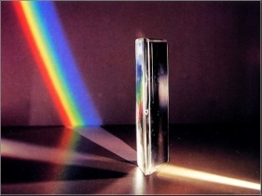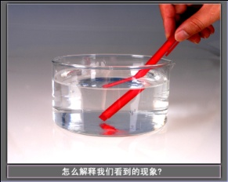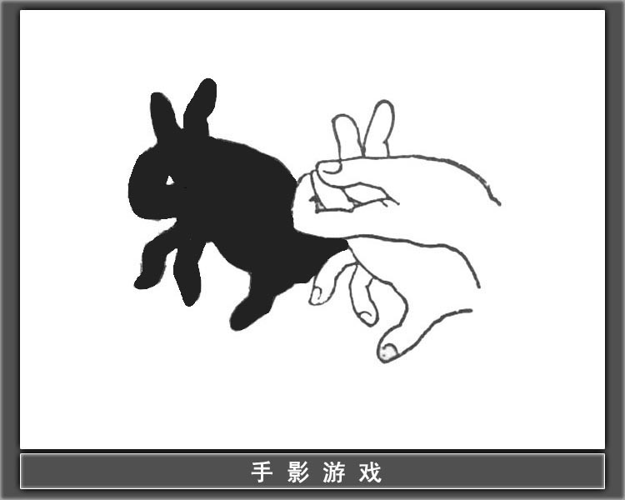

A. 三棱镜分解白光 B. 笔在水面处“折断” C. 水面上山的“倒影” D. 手影游戏

图1

2. 下列数据最符合实际的是

A. 一颗葡萄重约5 N B. 一个鸡蛋的质量约50 g

C. 公交车在市区的行驶速度约为60m/sD. 汽油机的热机效率约为90%

3. 下列说法正确的是

A. 任何固体都具有良好的导电性 B. 不容易导电的物体叫做绝缘体

C. 常用的电热水器都用到了超导材料 D. 铜、铁、铝都可以被磁化



4. 关于原子和原子核，下列说法正确的是

A. 原子由原子核和核外电子组成 B. 原子由中子和质子组成

C. 原子核由中子和电子组成 D. 原子核不能再分

5. 下列说法正确的是

图2

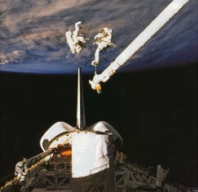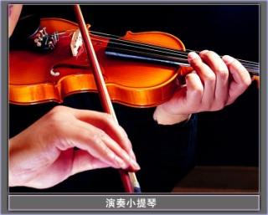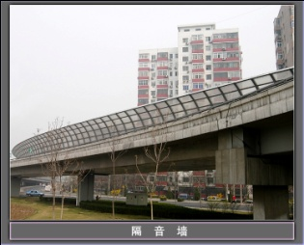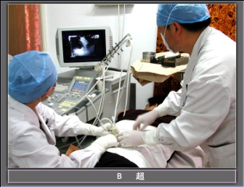

A. 太空中宇航员能

对话，说明声音

可在真空中传播

B. 手在小提琴上不

同位置按弦，主要

目的是改变响度

C. 道路两旁的隔音

墙是在声源处减

弱噪声

D. B超检查身体是

超声波在医学中

的应用

的应用

6. 下列说法正确的是 [来源:Z_xx_k.Com]

1. 液体内部没有压强
2. 液体对容器底部有压强，对容器侧壁没有压强
3. 液体内部同一深度处，各个方向压强相等
4. 液体压强与深度有关，跟液体密度无关

7. 分别在冷水和热水中同时注入一滴墨水，

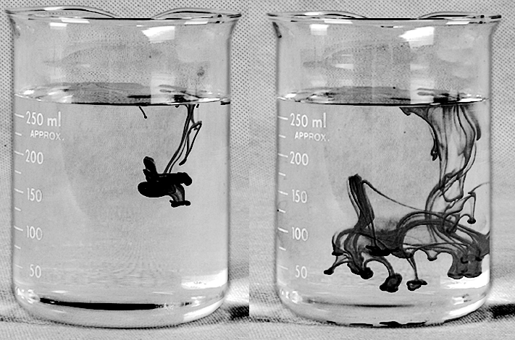

冷水 热水

图3

5 s后的现象如图3所示，该现象说明

1. 只有热水的分子在做热运动
2. 热水有内能，冷水没有内能
3. 温度越高，分子运动越剧烈
4. 扩散只能在液体中发生，不能在气体、固体中发生

8. 关于家庭电路和安全用电，下列说法正确的是

1. 家庭电路中，开关可以直接接在零线和火线之间
2. 家庭电路中，用铜导线替代熔丝更安全
3. 在一个普通插线板上长时间同时使用多个大功率用电器，没有安全隐患
4. 三脚插头的一个插头是与用电器金属外壳相连的

9. 2011年11月3日，“神舟 八号”飞船与

图4

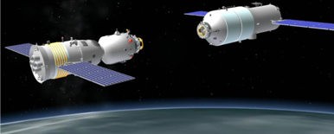

“天宫一号”飞行器顺利完成首次对接，开启

了中国航天事业发展的新阶段。图4所示为

“神舟八号”与“天宫一号”即将对接时的模拟

图, 下列说法正确的是

1. 在完成对接后，“神舟八号”相对于“天宫一号”是运动的



1. 在完成对接后，“神舟八号”相对于“天宫一号”是静止的
2. “神舟八号”与“天宫一号”在轨道上运行时没有质量
3. “神舟八号”与“天宫一号”在轨道上运行时没有惯性

10. 关于能源，下列说法正确的是

1. 地球上的能源都是可再生能源
2. 核能是无污染的可再生能源
3. 核废料会对环境造成严重的破坏，不能随意丢弃[来源:学科网ZXXK]
4. 目前的核电站都是利用核聚变释放的核能来发电的

11. 图5是运载火箭点火起飞的情景。在火箭离地升空的过程中，关于

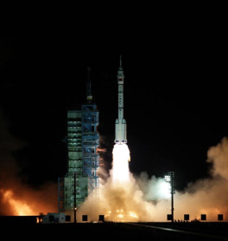

图5



火箭中搭载的卫星的能量及能量转化，下列说法正确的是

1. 动能转化为重力势能
2. 重力势能转化为动能
3. 机械能的总量不变
4. 机械能的总量增加

12. 如图6所示，无风时，站在地面上的小蚂蚁骄傲地托着果实。对于

图6

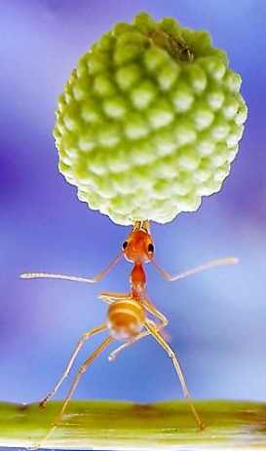

该静止的果实，下列说法正确的是

1. 果实受到重力和蚂蚁的支持力作用，这是一对平衡力
2. 果实受到重力和蚂蚁的支持力作用，这是一对相互作用力
3. 果实能够静止，是因为蚂蚁对它的支持力小于果实受到的重力
4. 果实能够静止，是因为蚂蚁对它的支持力大于果实受到的重力



13．关于潜水艇的上浮和下沉，下列说法正确的是

1. 潜水艇是通过改变自身重力达到上浮和下沉的
2. 潜水艇是通过改变浮力达到上浮和下沉的
3. 潜水艇下沉越深，所受浮力越大
4. 潜水艇浮出水面的过程中，所受浮力不变

14. 关于图7（甲）、（乙）所示的实验，下列说法正确的是

甲 乙

图7

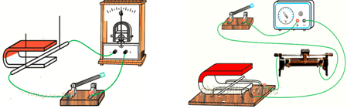

N

*a*

N

S

*b*

电流表

电源

S

*a*

*b*

**电流表**

1. 甲可以研究通电导体在磁场中的受力情况
2. 甲实验的过程中，其它形式能转化为电能
3. 乙可以研究电磁感应现象
4. 乙实验的过程中，其它形式能转化为电能

**第Ⅱ卷（非选择题，共62 分）**

**二、填空题（每空2分，共32分）**

图8

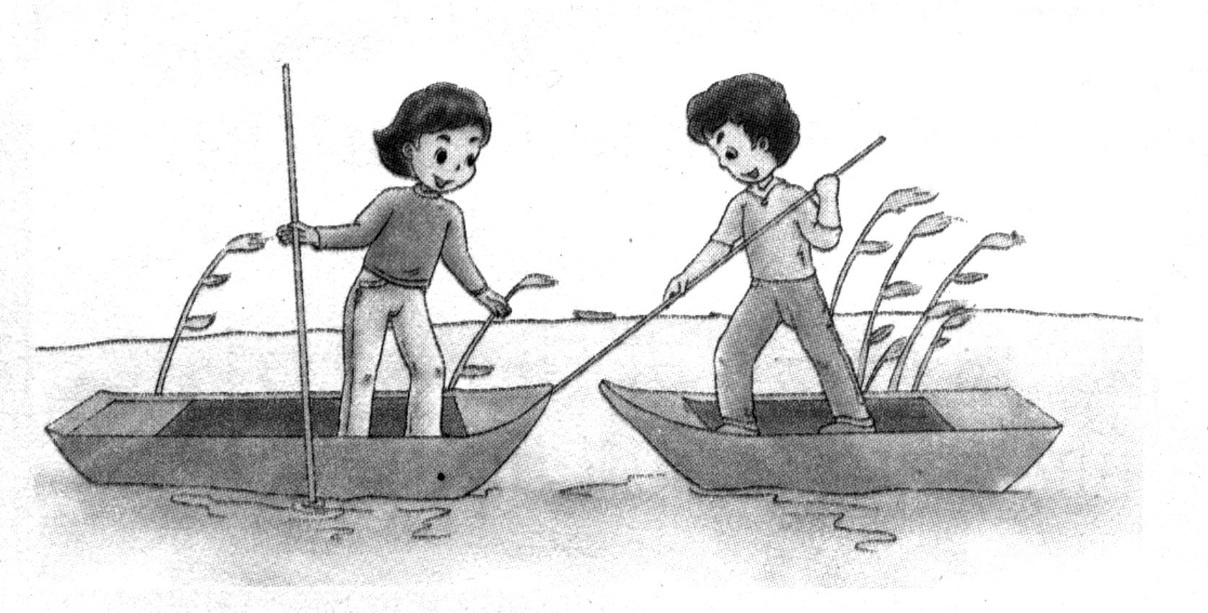

15. 如图8所示，一只小船上的人用力推开另一只小船，

结果发现两只小船同时向相反方向运动，该现象说明:力可

以改变物体的　　　　　　;力的作用是 的。

16. 我国家庭电路的电压是 V， 各个用电器之间的电路连接方式是 联。

17. 工厂里的冷却塔大多用水作为冷却物质，是因为水的 较大；在古代，人类学会了钻木取火的方法，这是利用 的方式改变物体的内能。

18. 小刚同学在实验室用天平测一个石块的质量，天平平衡时，右盘中的砝码和游码在标尺上位置如图9(甲)所示，则该石块的质量是 g；图9（乙）中电流表的示数是 A。

*V*/cm3

3

2

1

*m/g*

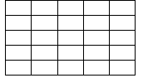

1

2

3

4

4

甲

乙

0

图10

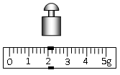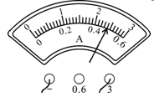

甲 乙

图9

50 g

19. 甲、乙两种物质的质量与体积的关系图像如图10所示，由图可知，其中密度较大的是 。（填“甲”或“乙”）, 甲的密度是 g/cm3。

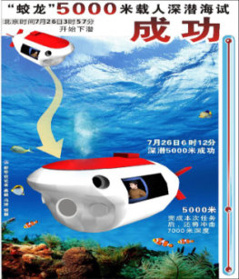

图11



20. 我国“蛟龙”号潜水器(图11)在下潜试验中成功突破5000 m水[来源:学科网ZXXK]

深大关， “蛟龙”号随着下潜深度的增加，所受水的压强将 (填“变大”、“不变”或“变小”)，若海水的密度为1.03×10 3 kg/m3，“蛟龙”号在深5000 m处所受海水的压强为 Pa。(*g*=10 N/kg)

21. 如图12所示，电源电压保持不变。闭合开关，当滑动变阻器的滑片*P*向左移动时，电流表示数将________，电压表示数将___________。(填“变大”、“不变”或“变小”)

图12

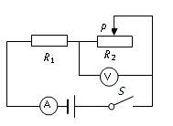

22. 如图13所示为某电热水器的原理示意图，发热体分别由*R*1

图13

*R*11

*R*2

*S*

*S*11

*U*

和*R*2组成，通过通、断开关可以使热水器处于“加热”或“保温”状态。断开*S*1、闭合*S*时，电热水器处于 状态。已知该热水器的加热功率为1000 W，要把10 kg水由18ºC加热到68ºC，加热时间为 s。



[*c*水=4.2×10 3 J/(kg·ºC)，发热体放出的热量全部被水吸收]

**三、作图与计算题(共16分。计算题在解答时应写出公式和重要的演算步骤，只写出最后答案的不能得分)**

23．(4分) (1)在图14中：标出支点*O*的位置；②画出作用在撬棍上的力*F*1的力臂。

(2)如图15所示，一束光*AO*从空气斜射入水中，请在图中画出：过*O*点的法线；②折射光线的大致方向。

图15

*O*

*A*

水

空气

图14

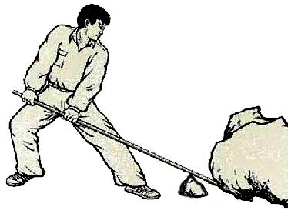

*F*2

*F*1

24. （6分）小强同学的质量为60 kg，他站立在水平地面上时，每只脚底与地面的接触面积为0.025 m2 ，*g*取10N/kg，求：[来源:Z&xx&k.Com]

(1) 小强同学受到的重力是多少？

（2）小强同学双脚站立时对地面的压强是多大？

25.（6分） 某校科技小组设计了一个简易的电热器，电路原理如图16所示，其中*U=*

图16

*U*

*R*1

*R*2

*S*

10 V, *R*1=10 Ω，*R*2=15 Ω。求:

(1) 开关*S*闭合时，电路的功率为多少?

(2) 开关*S*断开时，电路中的电流为多大?

**四、实验与探究题(共l4分)**

26.（6分）小聪、小明分别做了两个不同的探究。

（1）小聪利用图17所示的器材对“浮力大小与哪些因素有关”进行了以下探究：

①选择器材a、c、d、e探究“浮力的大小是否与物体浸在液体中的体积有关”；

②选择器材a、d、e、f探究“浮力的大小是否与液体的密度有关”；

③选择器材a、b、d、e探究“浮力的大小是否与物体的密度有关”。

a与 b体积相同

a.铁块 b．铜块 c．大铁块 d．弹簧测力计和细绳 e．一杯水 f．一杯浓盐水

图17

小聪在上述过程中采用的研究方法主要是（ ）

A. 比值法 B. 等效法 C. 控制变量法 D. 估算法

（2）小明在“探究凸透镜成像的规律”实验中使用了焦距为10 cm的凸透镜。

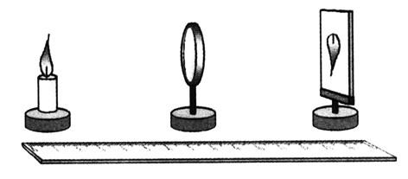

如图18（甲）所示，当他将蜡烛与凸透镜的距离调为28 cm时，移动光屏，在屏上可看到清晰的倒立 （填“放大”、 “缩小”或“等大”）实像。在此基础上，若要在光屏上得到清晰的倒立、放大实像，应将蜡烛向 （填“靠近”或“远离”）凸透镜的方向移动，同时调节光屏与凸透镜之间的距离。

图18



27．(8分)在探究“电流与电压、电阻的关系”的过程中，两小组同学提出了以下猜想：

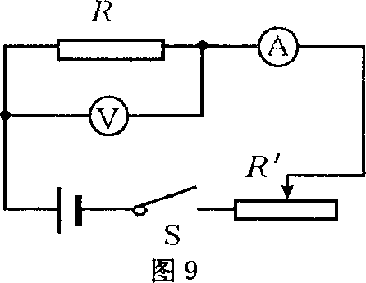

图19

小组1猜想：电流可能跟电压成正比；

小组2猜想：电流可能跟电阻成反比。

(1)小组1的做法是：按图19所示连接电路，此时开关应处于 状态（填“断开”或“闭合”）。

保持定值电阻*R*=10 Ω不变，闭合开关*S*后，调节滑动变阻器*R′*，得到多组数据。在分析数据的基础上得出正确结论。

（2）小组2连接了如图20所示的电路图。

正确的实验步骤为：

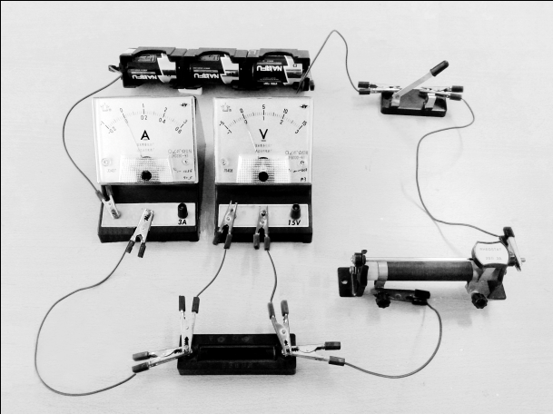

①让5 Ω电阻接入电路，闭合开关,调节滑动变阻器，使电压表的示数为1.5 V，记录电流表示数；

②将5 Ω电阻换成10 Ω电阻，闭合开关后发现电压表示数大于1.5 V，应将滑动变阻器的滑片向______（填“左”或“右”）移动，当观察到电压表示数为_________ V时，记录电流表示数；

图20

③将10 Ω电阻换成15 Ω电阻,闭合开关后发现： 当滑动变阻器的滑片移动到最右端时，电流表和电压表的示数如图21所示。出现上述情况的原因可能是（ ）

A．滑动变阻器最大阻值太大

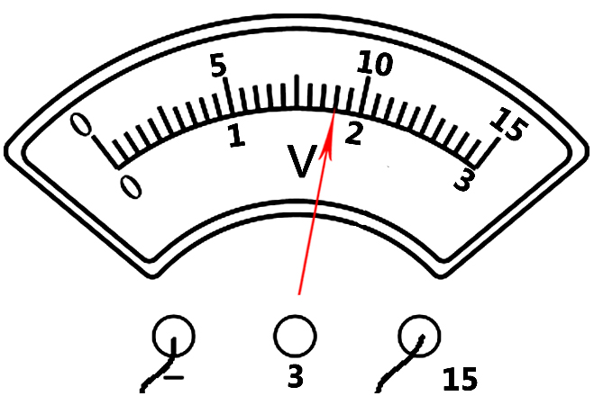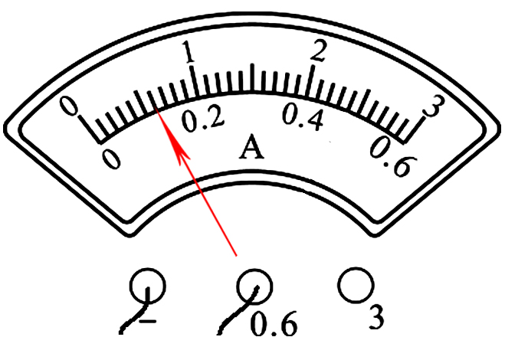

图21

B．滑动变阻器最大阻值太小

C．滑动变阻器断路

D．定阻电阻短路

**B 卷（共20 分）**

1. **选择题（每题2分，共10分。有的小题只有一个选项符合题目要求，有的小题有二个选项**

**符合题目要求，全部选对的得2分，选对但不全的得1分，有选错或者不答的得0分）**

1. 下列关于热现象的说法中，正确的是

A. 当气压减小时，水的沸点会升高

B. 内能的改变必须通过做功才能实现



C. 白炽灯泡用久了灯泡内壁会变黑，是因为钨丝发生了汽化和凝华

D. 夏天从冰柜中取出的矿泉水瓶,表面会先湿后干，其物态变化过程是先液化后蒸发

2. 关于光现象，下列说法中正确的是

A. 矫正近视眼的镜片是凹透镜

B. 当你向竖直悬挂的平面镜走近时,你在镜中所成的像越来越大

C. 小孔成像是由光的折射现象产生的

D. 光是一种电磁波，光在真空中的传播速度是3×108 km/s

3. 2010年11月10日，中国首款具有自主知识产权的轻

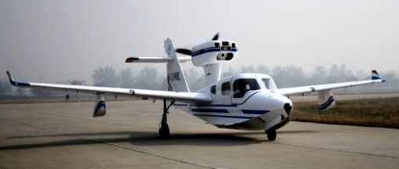

图22

型多用途水陆两栖飞机“海鸥300”(图22)首飞成功。

关于该飞机,下列说法正确的是

A. 飞机能漂浮在水面，是因为它排开水的重力大于

自身重力

B. 飞机飞行时能获得向上的压强差，是因为机翼上方空气流速小于机翼下方空气流速

C. 飞机飞行时,通过发射和接收电磁波与地面取得联系的

D. 飞机在起飞过程中，惯性将消失

4. 如图23所示，用水平拉力*F*拉上表面粗糙程度各处相同的物体*A*，使其在水平地面上匀速运

动，当物体*B*静止不动时，与水平绳相连的

*A*

*B*

*F*

图23

弹簧测力计的示数不变。关于该状态，下列

说法正确的是（不计绳和弹簧测力计重）

A．*A*对*B*的摩擦力为滑动摩擦力

B．*A*对*B*的摩擦力方向水平向右

C．弹簧测力计的示数等于*B*所受摩擦力与水平拉力*F*的合力

D．弹簧测力计对*B*的拉力小于*A*对*B*的摩擦力

5. 小丽设计了如图24所示的简易电子距离测量仪，*R*是一根粗细均匀的电阻丝，其每厘米长的

电阻为0.5 Ω，电路各部分均接触良好。物体*M*只能在导轨上做直线运动，并带动与之相连的

金属滑片*P*移动，电压表示数可反映物体*M*移动的距离。

图24

导轨

左

右

*P*

*R*

*M*

开始测量前，将金属滑片*P*置于电阻丝中点，此时电压

表和电流表示数分别为1.5 V和0.2 A。由此可知

A. 电阻丝的总电阻为7.5 Ω

B. 当电压表示数为2 V时，物体*M*向左移动了5 cm

C. 当电压表示数为1 V时，物体*M*向左移动了5 m

D. 若开始测量前，将金属滑片*P*置于电阻丝某端点，可测量的最大距离30 cm

1. **综合题（共10分。第7题在解答时应写出公式和重要的演算步骤，只写出最后答案的不能**

**得分）**

6．（4分）实验室备有下列器材：

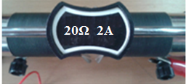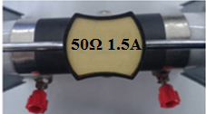

图26

*Rx*

*R*0

*P*

*E*

*a*

*S*

*R*

*b*

V

甲

乙

2

1

A．待测定值电阻*Rx*：阻值在49~52 Ω之间

B．滑动变阻器：最大阻值见图25（甲）

C. 滑动变阻器：最大阻值见图25（乙）

D．定值电阻*R*0：阻值20 Ω

E．电压表V：测量范围0~3 V

F．电源*E*：电源电压恒为4.5 V

G．单刀双掷开关（双向开关）*S*及导线若干

为了较精确地测出待测电阻*Rx*的电阻，小明设计了

图26所示的电路。

1. 在小明设计的电路中，滑动变阻器应选



(填器材前面的序号字母)。

1. 小明在实验中的主要操作步骤及记录的数据是：

Ⅰ．将开关*S*掷向1, 由 (填“*a*至*b*”或

“*b*至*a”*）移动滑动变阻器的滑片*P*至某一位置，读出

V表的示数为2.5 V；

Ⅱ．保持滑动变阻器滑片*P*的位置不变，将开关*S*



掷向2, 读出V表的示数为1.5 V。

根据小明的测量数据可以得到待测电阻的阻值*Rx*= Ω。

7．（6分）图27所示为小刚设计的滑轮组装置。其中滑块*A*置于表面粗糙程度各处相同的水平面上,动滑轮重*G*=10 N, 重物*B*的重力*GB*可改变。右下表是小刚在某次使用该装置时记录的一些数据。若不计绳重及绳与滑轮间的摩擦，跨过滑轮的绳或竖直或水平，*A*距水平面上的定滑轮、*B*距水平面均足够远。求：

（1）在4~6 s内,水平绳对*A*的拉力做的功。

（2）在2~4 s内，重力*GB*做功的功率。

（3）在0~2 s和2~4 s两段时间内， *A*受到的摩擦力大小。

|  |  |  |  |
| --- | --- | --- | --- |
| 时间*t* | 0~2 s | 2~4 s | 4~6 s |
| *GB /* N | 20 | 50 | 27 |
| *A*的运动情况 | 静止 | 速度由0逐渐增大到2 m/s | 以2 m/s的速度做匀速运动 |
| *A*在水平面上通过的距离*s/*m | 0 | 2 | 4 |

*B*

图27

*A*

**成都市二〇一二年高中阶段教育学校统一招生考试试卷**

**(含成都市初三毕业会考)**

**物理参考答案及评分意见**

**A 卷（共90 分）**

**第I 卷（选择题，共28 分）**

**一、单项选择题（每小题2 分，共28分）**

1. C 2. B 3. B 4. A 5. D 6. C 7. C 8. D 9. B 10. C 11. D 12. A 13. A 14. B

**第Ⅱ卷（非选择题，共62分）**

**二、填空题(每空2分，共32分)**

15．运动状态 相互 16．220 并

17．比热容 做功 18．52. 2.4

19．甲 1.5 20．变大 5.15×10 7



21．变大 变小 22．保温 2.1×10 3

**三、作图与计算题(共16分)**

23．(共4分)答案如图。评分意见：(1)支点标正确得1分，力臂画正确得1分（力臂明显不垂直*F*1的不得这1分)。

(2)法线画正确得1分，折射光线正确得1分。



*F*2

*F*1

*O*

*L*1

*O*

*A*

水

空气

24.(6分) 解：（1）*G*=*mg*=60kg×10N/kg=600N (3分)

(2) *P*===1.2×104Pa （3分）



评分意见：每式的3分中公式、带数据、结果各占1分。

25．(6分)解：(1)*P*1===10 W （3分）



（2）*I*===0.4 A （3分）



评分意见：每式的3分中公式、带数据、结果各占1分。

**四、实验与探究题(共14分)**

26．（6分）（1）C (2分) （2）缩小（2分） 靠近（2分）

27．（8分）(1) 断开(2分) (2)②右(2分) 1.5 (2分) ③B (2分)

**B 卷（共20 分）**

**一、选择题（每题2分，共10分）**

|  |  |  |  |  |  |
| --- | --- | --- | --- | --- | --- |
| 题号 | 1 | 2 | 3 | 4 | 5 |
| 答案 | D | A | C[来源:学科网] | AB | BD |

**二、综合题(10分）**

6．（4分）（1）C(或乙、或50 Ω) (1分) （2）*b*至*a*（1分） 50（2分）

7．（6分）解：(1) 在4~6 s内，*GB=*27 N，*A*和*B*均做匀速运动, *A*向左滑行的距离*s*3=4 m

*A*受水平绳的拉力*F*3*=*（*GB* + *G*）/2=18.5 N （1分）

*W F*3*= F*3 *s*3=74 J （1分）

（2）在2~4 s内，重力*GB*=50 N，*A*向左滑行的距离*s*2=2 m

*B*下降的距离*h*2= *s*2/2=1 m

*WGB=GBh*2=50 J （1分）

功率*P= WGB /t*2= 25 W （1分）

（3）在0~2 s内, *A*和*B*均静止，*GB=*20 N，水平绳的拉力*F*1*=*（*GB* + *G*）/2=15 N

*A*在水平方向受拉力和静摩擦力作用，由力的平衡条件得*f*1= *F*1*=*15 N （1分）

在4~6 s内，由力的平衡条件得*f*3= *F*3*=*18.5 N

由题意，*A*在2~6 s内所受滑动摩擦力大小不变

所以*A*在2~4 s内所受滑动摩擦力大小*f*2= *f*3*=*18.5 N （1分）